ACMA WORKSHOP
BART BRANDS
PAESAGGI DELLA PRODUZIONE OGGI
milano, 26 - 30 marzo 2014
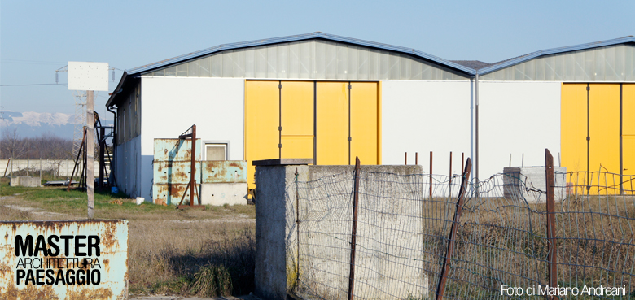
Le ragioni della globalizzazione hanno preso il sopravvento sul mondo della cultura tecnica materiale locale: è evidente attraversando i paesaggi europei, le cui diversificazioni e complessità, dovute alla loro natura storica e geografica, si stanno progressivamente riducendo. Le aree che non trovano un proprio posto nell’economia globale, e di conseguenza si specializzano, si abbandonano. Infatti se si escludono le grandi conurbazioni metropolitane dense di servizi, infrastrutture e attrezzature, vediamo confrontarsi due paesaggi, due facce appartenenti però alla stessa medaglia: il mondo dell’iperproduzione. Tale fenomeno ha portato negli ultimi decenni all’estremizzazione delle tecniche e dei processi produttivi intensivi sia nel ciclo dell’alimentazione, sia in quello degli altri beni di consumo. Ne risulta un territorio stressato, asservito a logiche di massimo sfruttamento delle risorse naturali e sociali che poco hanno a che vedere con gli interessi e la vita delle collettività locali. Mentre si cerca un destino per le “zone industriali urbane” di ieri e si immagina una proposta progettuale per i luoghi del “lavoro che verrà”, si abbandonano nelle campagne desertificate i residui di ciò che ha reso possibili i processi produttivi di oggi.
ATTIVITA'/ PROGRAMMA Il workshop contempla una serie di apporti teorici giornalieri (lezioni dell'autore attinenti il tema) e si svilupperà in tre fasi pratiche: conoscenza ed interpretazione del luogo (visione dei materiali e dell'area); elaborazione del progetto (singolarmente o in gruppo); dibattito e presentazione delle proposte.
ISCRIZIONI Il workshop fa parte del programma di Master in Architettura del Paesaggio e di Formazione Permanente della UPC di Barcellona/ACMA Milano. Si configura come un corso intensivo di perfezionamento ed aggiornamento rivolto a: diplomati, studenti e laureati nelle discipline di carattere tecnico-scientifico legate alla gestione del territorio (architettura, architettura del paesaggio, ingegneria, scienze ambientali, scienze naturali, scienze agrarie e forestali, beni culturali, antropologia, sociologia, urbanistica, scienze e politica del territorio ecc.). In particolare è indicato al personale, ai collaboratori e ai consulenti dei parchi e delle soprintendenze, agli studi professionali che operano nelle progettazione ambientale. Le iscrizioni verranno raccolte fino al raggiungimento del numero massimo di partecipanti previsto.
Per informazioni: ACMA Centro di Architettura via Conte Rosso 34, 20134 Milano Tel. +39 02.70639293 Fax.+39 02. 70639761 acma@acmaweb.com www.acmaweb.com

